恒信华业基金 - 实习生招募【深圳】

一、公司介绍
恒信华业基金成立于2017年，定位为聚焦ICT（信息与通信技术）领域的专业化投资机构，以为投资人创造优异回报、与被投企业共创价值为使命。基金拥有一支兼具产业背景与金融视野的业务团队，重点关注通信、电子、计算机、半导体、新材料、新能源等领域，投资阶段覆盖企业的初创期、成长期和成熟期。截止2021年8月，基金管理规模达49亿元人民币。
恒信华业坚持价值发现和战略投资，“不懂不投、不熟不做”，通过自上而下的产业研究与自下而上的项目独立判断相结合，挖掘“好赛道、好团队、合理估值”的优秀投资项目。在“技术创新”方向，重点投资以5G为代表的新一代信息技术；成立以来，前瞻性布局“国产化替代”这一时代主题，在芯片设计、先进制程、精密设备、高端材料、新材料、新能源等领域持续发力。同时，努力构建投后服务能力，打造合作生态圈，以帮助被投企业更好成长。
过去50年，信息产业持续驱动全球经济增长；未来，这一趋势仍将延续，叠加百年未有的时代变局，机遇与挑战共存。恒信华业将坚守初心，洞悉本质，不断提高团队的前瞻性和决策力，与我们的被投企业和投资人共同成长。

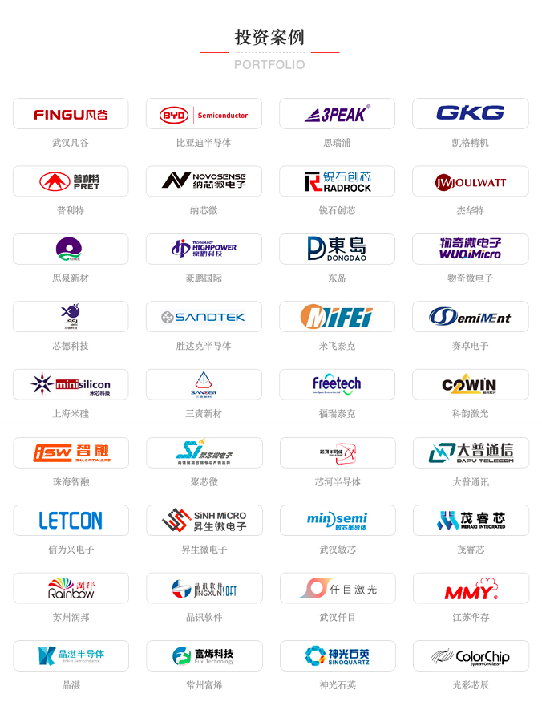
更多介绍可参看官网：http://www.huaventures.com/
一、【股权投资实习生】
岗位职责：
1、行业研究：基于公司的投资方向和策略，调查研究投资的主要行业-ICT、新材料、新能源等，并提供建议；
2、项目挖掘：寻找和筛选有发展潜力和投资价值的股权投资项目；
3、分析调研：对具体项目进行深入分析、实地调研、访谈等，协助推进项目投资的全流程；
4、协助投资部日常管理事务。
任职要求：
- 学历&经验：全日制研究生以上学历，名校毕业，理工+金融复合背景优先，有投行/行研/PE实习经验者优先；
2、兴趣：对投资有浓厚兴趣，有独立见解；
3、能力：优秀的逻辑和分析能力，快速学习与适合新领域；
4、态度：积极进取的工作态度，良好的沟通能力；
5、每周至少出勤4天，实习时间不少于3个月。

二、【人力实习生】
岗位职责：
1、人力模块：协助上级完成招聘、培训、企业文化等事项；
2、基础人事：负责人事手续办理、信息档案管理、员工福利及团建活动；
3、基础行政：负责办公环境、物品采买、客户接待等；
4、项目工作：做为项目组成员，承接半年会、年会、年度旅行等公司级活动；
5、完成上级交办的其他工作；
任职要求：
- 学历&经验：本科以上学历，专业不限，有人力实习经验优先；
2、兴趣：对人力类工作感兴趣并愿意持续学习；
3、综合素质：性格开朗，善于沟通，吃苦耐劳，逻辑清晰，内驱力强；
4、每周至少出勤4天，实习时间不少于3个月。

实习待遇：
1、实习地址：深圳福田区；
2、实习补贴：3500-4000元/月（根据学历拟定，按出勤天数计算）；
3、住宿津贴：外地实习生1000-2000元/人（根据学历拟定，按出勤天数计算）；
4、员工活动；
5、有明确实习转正机会。

简历发送至：hr@huaventures.com,简历名备注“岗位-姓名-专业-个人简历”投递；如有疑问欢迎拨打公司电话（0755-23894996）询问。

